Муниципальное бюджетное общеобразовательное учреждение –
гимназия №39 имени Фридриха Шиллера г.Орла

В МЕТОДИЧЕСКУЮ КОПИЛКУ

ФОРМЫ ОБУЧЕНИЯ

Формы обучения

Одним из элементов педагогической системы являются организационные формы обучения.
Форма обучения (или педагогическая форма) - это устойчивая завершенная организация педагогического процесса в единстве всех его компонентов, обозначающая внешнюю сторону организации процесса обучения, определяющую, когда, где, кто и как обучается.

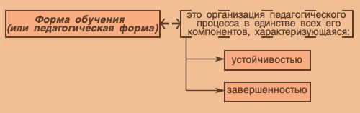
Если принципы обучения говорят, почему надо так обучать, методы объясняют суть учебного взаимодействия, то формы определяют, как в реальных условиях организовать обучение. Установление форм обучения зависит от других элементов ПС: целей, содержания, методов и средств, состава учеников и учителей, а также материальных условий обучения.

В педагогике все формы обучения по степени сложности подразделяются на:
- простые;
- составные;
- комплексные.

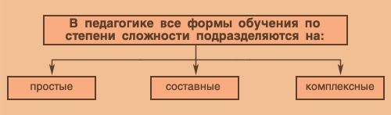

Простые формы обучения построены на минимальном количестве методов и средств, посвящены, как правило, одной теме (содержанию). К ним относятся:
- беседа;
- экскурсия;
- викторина;
- зачет;
- экзамен;
- лекция;
- консультация;
- диспут;
- культпоход;
- "бой эрудитов";
- шахматный турнир;
- концерт и т.п.

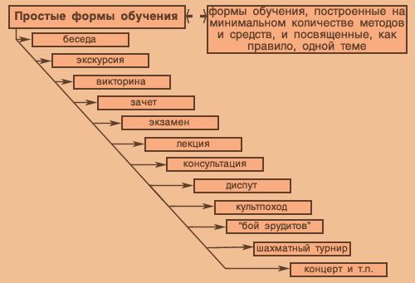

Составные формы обучения строятся на развитии простых форм обучения или на их разнообразных сочетаниях, это:
- урок;
- конкурс профмастерства;
- праздничный вечер;
- трудовой десант;
- конференция;
- КВН.

Например, урок может содержать в себе беседу, викторину, инструктаж, опрос, доклады и пр

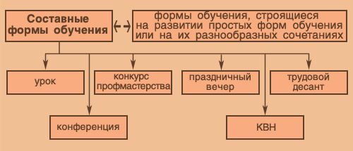

Комплексные формы обучения создаются как целенаправленная подборка (комплекс) простых и составных форм, к ним относятся:
- дни открытых дверей;
- дни, посвященные выбранной профессии;
- дни защиты детей;
- недели театра, книги, музыки, спорта и т.д.

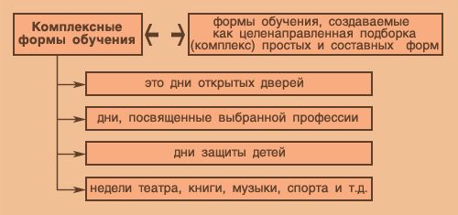

Организационных форм обучения множество, но, говоря о них, выделяют следующие группы:
- формы организации всей системы обучения (их еще называют системами обучения);
Формами организации обучения являются:
- урок,
- лекция,
- семинар,
- зачет,
- консультация,
- практика и пр.;

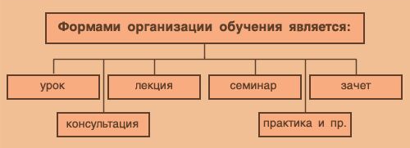

- формы учебной деятельности учащегося (виды);
- формы организации текущей учебной работы класса, группы.

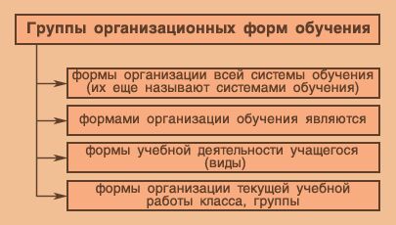
Конечно же, каждая из этих групп является, по сути, самостоятельным и отличным от других явлением. Однако педагогика пока не нашла для них отдельных названий и не определила их точный состав.

Основные формы педагогического общения

На сегодняшний день основными формами педагогического общения в континууме "педагог-ученик" являются:
- монолог;
- диалог;
- дискуссия;
- полилог.
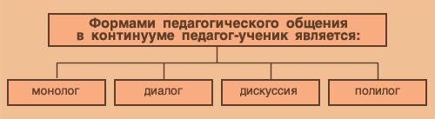

Монолог - форма высказывания без ориентации на собеседника. Сумма потерь информации при монологическом сообщении может достигать 50%, а в некоторых случаях и 80% от объема исходной информации. Монологичность в общении воспитывает людей с малоподвижной психикой, низким творческим потенциалом. Исследования же показывают, что наиболее эффективной формой общения является диалог.

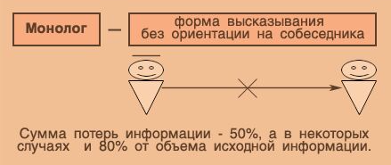
Диалог предполагает свободное владение речью, чуткость к невербальным сигналам, способность отличать искренние ответы от уклончивых. В основе диалога - умение задавать вопрос себе и другим. Вместо того чтобы произносить безапелляционные монологи, гораздо эффективнее преобразовать свои идеи в форму вопросов, апробировать их в беседе с коллегами, посмотреть, поддерживаются они или нет. Уже сам факт вопроса демонстрирует желание участвовать в общении, обеспечивает его дальнейшее течение и углубление.
.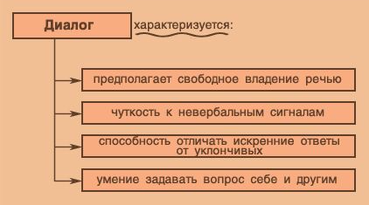
В диалогических отношениях существуют две формы диалога:
- внутренний;
- внешний

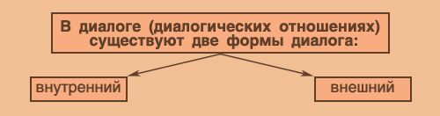

Для возникновения внутренней и внешней форм диалога необходимо создание педагогом специальных условий.
При создании условий для внутреннего диалога можно проектировать ситуационные задачи следующего характера:
- выбор решения из альтернатив;
- разрешение проблемных ситуаций;
- поиск суждений относительно определенного факта или явления;
- решение задач неопределенного характера (не имеющих однозначного решения);
- выдвижение гипотез и предположений.
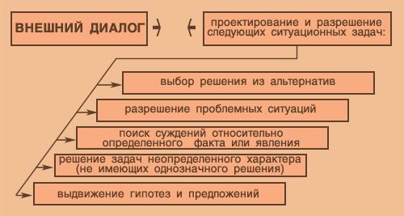

Для создания условий внешнего диалога проектируются:
- вопросительный образ общения;
- обмен мнениями, идеями, позициями;
- дискуссии;
- коллективная генерация идей; оппонирование идей, предложений, доказательств;
- полифункциональный анализ идей и гипотез;
- творческие мастерские

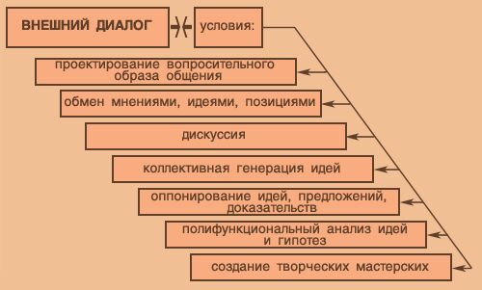

Для стимулирования внешнего диалога заранее предполагается для каждого из участников:
- противоречивость;
- возможность оценки;
- вопросительность;
- возможность выразить свою точку зрения
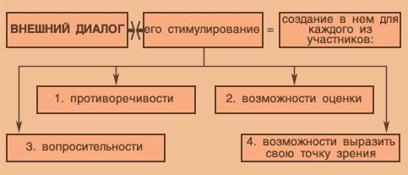

Проектирование диалогического общения предполагает установку на открытость позиций его участников. Если педагог не занимает открытой позиции, диалог нарушается и носит искусственный характер, возникает несогласование формы и внутреннего содержания общения.

Дискуссией (лат. discusso - исследование, рассмотрение, разбор) называется такой публичный спор, целью которого являются выяснение и сопоставления разных точек зрения, поиск, выявление истинного мнения, нахождение правильного решения спорного вопроса. Дискуссия считается эффективным способом убеждения, так как ее участники сами приходят к тому или иному выводу.

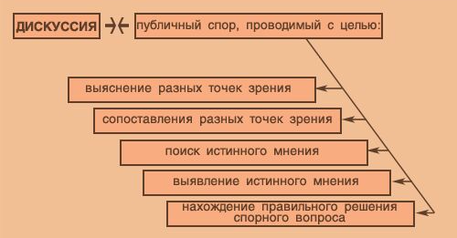

Дискуссия в педагогическом процессе - это обмен мнениями по вопросам в соответствии с более или менее определенными правилами проведения и с участием всех или только некоторых присутствующих на занятии. При массовой дискуссии все члены, за исключением преподавателя, находятся в равном положении. Здесь не выделяют особых докладчиков и все присутствуют не только в качестве слушателей. Специальный вопрос обсуждается в определенном порядке, обычно в соответствии со строгим или несколько видоизмененным регламентом занятия, который определяется преподавателем.
Групповая дискуссия заключается в обсуждении вопросов специальной выделенной группой перед аудиторией. Как и любая форма обсуждения перед слушателями, она представляет диспут. Цель групповой дискуссии - представить возможное решение проблемы или обсудить противоположные точки зрения по спорным вопросам. Но обычно она не разрешает спора и не склоняет аудиторию к какому-либо единообразию действий.
В групповой дискуссии принимает участие от 3 до 8 членов, не считая председателя. Её вариант - диалог - включает только двух участников. Участники должны быть хорошо подготовлены, иметь при себе заметки со статистическими и другими необходимыми данными. Они должны обсуждать вопросы непринужденно, в оживленной манере, задавая вопросы и делая краткие замечания.

Полилог представляет собой обмен мнениями по какой-либо определенной теме, где каждый участник высказывает свою точку зрения. Участники разговора задают друг другу вопросы, чтобы узнать точку зрения собеседника или прояснить непонятные моменты обсуждения. Эта форма общения особенно эффективна в том случае, если возникает необходимость разъяснить какой-либо вопрос, осветить проблему.

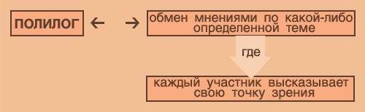

Способы обучения

Учеными выделены такие основания для классификации форм обучения: количество и состав учащихся, место учебы, продолжительность учебной работы. По этим основаниям формы обучения делятся соответственно на
- индивидуальные,
- коллективные,
- групповые,
- классные
- внеклассные,
- школьные
- внешкольные.

Эта классификация не является строго научной, но позволяет немного упорядочить разнообразие форм обучения.

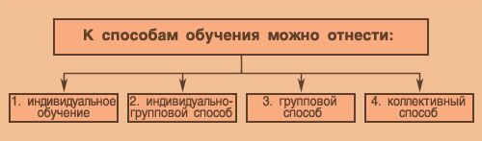

К способам обучения можно отнести:
- индивидуальное обучение;
- индивидуально-групповой способ;
- групповой способ;
- коллективный способ.

Первым способом обучения было индивидуальное обучение. Суть его заключалась в том, что обучаемые общались с учителем один на один и выполняли все задания индивидуально. Например, ремесленник, служащий или церковник брали себе в обучение ученика, который, живя в их доме, обучался ремеслу или грамоте. Сегодня индивидуальный способ обучения используется для "подтягивания" отстающих учащихся в школе или на занятиях с репетитором при подготовке к поступлению в вуз.
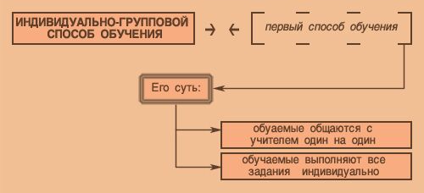

Вслед за индивидуальным обучением появился и индивидуально-групповой способ. Учитель занимался с группой детей, однако учебная работа по-прежнему носила индивидуальный характер, так как дети были разного возраста и различной подготовки. Учитель вел учебную работу с каждым учеником отдельно, поочередно спрашивая у каждого ученика пройденный материал, объясняя новое, давая индивидуальное задание. В это время остальные занимались своими заданиями. При такой организации обучения дети могли начинать и заканчивать обучение в любое время года, а ходить на занятия в разное время дня. В ходе обучения они приобретали простейшие навыки чтения, письма и счета. Однако подавляющая масса детей оставалась необученной.

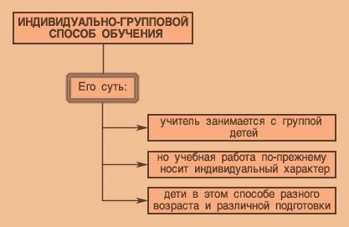

Уже к концу XVI - началу XVII века как индивидуальный, так и индивидуально-групповой способ обучения не отвечали потребностям общества. Быстрое развитие производства и повышение роли духовной жизни в обществе повлекли за собой необходимость создания такого способа обучения, который позволял бы обучать основную массу подрастающих детей. В XVI веке была создана концепция группового обучения детей, которая нашла применение в школах Белоруссии и Украины. Она и явилась зародышем классно-урочной формы обучения.
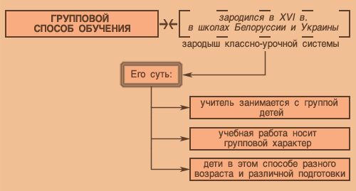

Теоретическую разработку классно-урочной формы блестяще провел Ян Амос Коменский (XVII век). Он же и широко популяризировал ее.
В настоящее время классно-урочная форма обучения является преобладающей во всем мире, несмотря на то, что основные ее положения разработаны и внедрены около 400 лет назад.
Для этой формы обучения характерны следующие элементы:
- объединение в классы учащихся одинакового уровня подготовки (распределение учащихся в классы по возрастам);
- постоянный состав класса на весь период школьного обучения;
- работа всех учащихся класса по одному плану одновременно;
- обязательность занятий для всех;
- основной единицей занятий является урок;
- наличие расписания занятий, перемен, единого учебного года, каникул.

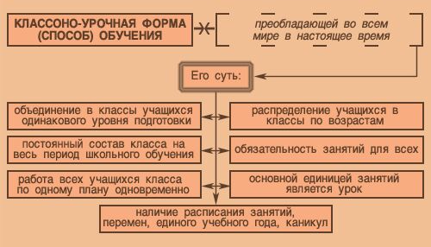

Несмотря на широкое признание в мире, классно-урочная форма обучения не лишена ряда недостатков. Наиболее существенные из них следующие:
- ограниченное количество обучаемых;
- ориентированность в основном на среднего ученика;
- высокая трудность обучения для слабого;
- торможение развития более сильного учащегося;
- невозможность полного учета и реализации в образовательном процессе индивидуальных особенностей учащихся.
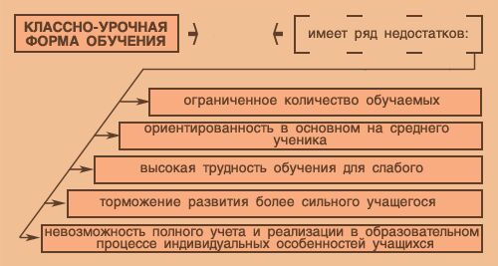

В настоящее время идут попытки усовершенствования классноурочной и других систем. На Западе в развитие плана Трампа имеются "неградуированные классы": ученик по одному предмету может учиться по программе 5 класса, а по другому предмету быть в 3 классе. Имеются проекты и эксперименты по созданию "открытых школ": обучение проходит в учебных центрах с библиотеками, мастерскими, что ведет к разрушению самого института "школа". В целом поиски форм обучения идут в направлении индивидуализации, психологизации, технизации обучения.

Урок - основная форма обучения
Урок - это форма организации обучения с группой учащихся одного возраста, постоянного состава, занятие по твердому расписанию и с единой для всех программой обучения. В отечественной школе урок остается основной формой обучения.
Имеется наиболее употребительная классификация уроков по дидактической цели.

Выделены такие типы уроков:
- урок овладения новыми знаниями,
- урок формирования и совершенствования умений и навыков,
- урок обобщения и систематизации знаний,
- урок повторения, закрепления знаний,
- контрольно-проверочные уроки,
- комбинированные уроки, на которых решается несколько дидактических задач.

Данные уроки в чистом виде нечасто приходится видеть, за исключением комбинированного, но классификация помогает все же осознать важные характеристики урока, в частности его структуру.
Структура урока - совокупность его элементов, частей, обеспечивающих целостность урока и достижение дидактических целей.
Структура зависит также от целей, содержания, методов и средств обучения, уровня подготовки учеников.
Типичная структура комбинированного урока такова:
- организационный момент,
- проверка домашнего задания,
- опрос учащихся по пройденному материалу,
- изучение нового материала,
- закрепление его
- задание на дом.

Это традиционное, достаточно эффективное построение урока, однако, превращаясь в шаблон, снижает уровень обучения. Поэтому ведется поиск путей совершенствования структуры урока.
Ученые исходят из того, что урок имеет дидактический, методический, психологический, гигиенический аспекты. Дидактическая подструктура включает три этапа: актуализацию знаний и способов деятельности, формирование новых знаний и способов познавательных действий и применение полученных знаний, умений. Это дидактическая логика обучения. Методическая подструктура обязывает планировать конкретные виды деятельности: выполнение упражнений, решение задач, ответы учеников; объяснение материала с применением адекватных методов и средств; решение задач под руководством учителя и самостоятельно. При создании методического проекта урока учитель исходит из принципа оптимального достижения целей. Вместе с тем надо видеть и психологию урока: создание мотивации, психологического комфорта, учет возрастных и индивидуальных особенностей детей, характер психологических операций усвоения знаний. Гигиеническая наука тоже предъявляет требования к уроку. Учет всех аспектов урока заставляет учителя искать оптимальную структуру.
В проведении урока важен вопрос об организации учебной деятельности детей. Выделяют следующие формы работы детей на уроке:
- фронтальную,
- индивидуальную,
- групповую.

Первая предполагает совместные действия всех учащихся класса под руководством учителя. Вторая означает самостоятельную работу каждого ученика. Эффективной является организация групповой работы на уроке. Учащиеся работают в группе 4-7 человек или в парах, задания для групп могут быть одинаковыми или разными. Результаты работы групп сообщаются и оцениваются. Состав групп может быть однородным по подготовке или неоднородным. Работа в группах стимулирует активность учеников, их взаимодействие, взаимообучение, создает психологический комфорт, особенно для слабых учеников.
В теории и практике урока важное место занимают вопросы подготовки учителя к уроку, планирования урока и их системы. В решении этих вопросов учитель опирается на знание процесса обучения, предметную методику, педагогическую психологию.

В начале нашего столетия в России появился еще один способ обучения, который впоследствии был назван коллективным способом обучения. Основой новой формы явилась методика работы учащихся друг с другом. В ходе обучения учащиеся учили друг друга в парах в процессе так называемого организованного диалога. Состав пар постоянно менялся, и поэтому они получили название пар сменного состава. Учащиеся, изучив различные темы, объясняли их другим членам группы и, в свою очередь, выслушивали их объяснения и усваивали новый материал. Занятия проводились без уроков и расписания. Результаты обучения были поразительны - учащиеся за один год усваивали материал трех-четырех лет обучения.

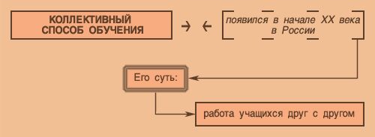

Полностью на коллективный способ обучения не перешла ни одна современная школа, так как не было получено разрешения на эксперимент. Однако отдельные элементы этой формы обучения используются во многих общеобразовательных учреждениях России.

